Задача 2 по Бийской базе.

1. Авансовые отчеты. Пример. Антипин Павел Сергеевич.

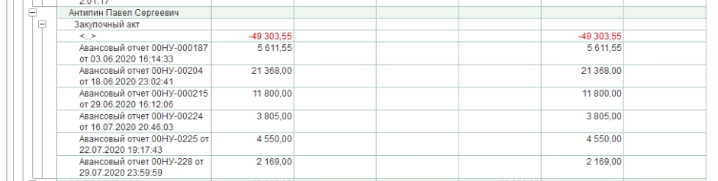

Оплата по закупочным актам делается через авансовый отчет. Встает на 60.02.

Шаг 1. Открываем период

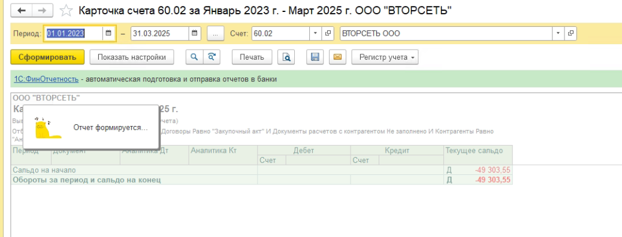

Шаг 2.

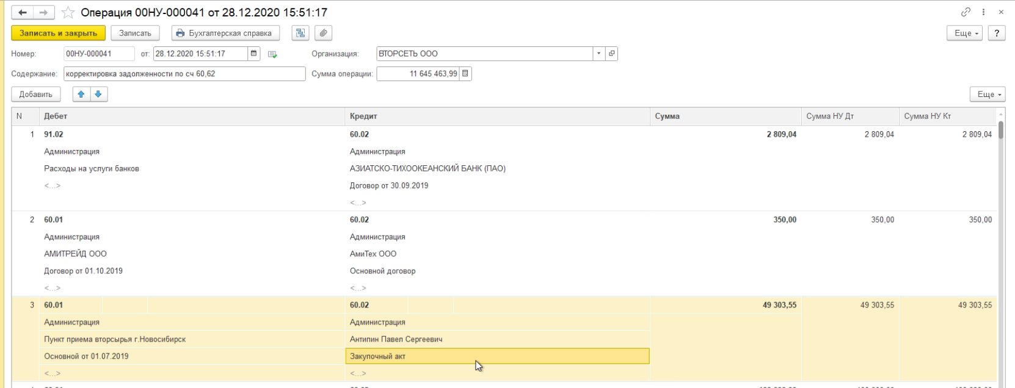

Шаг 3

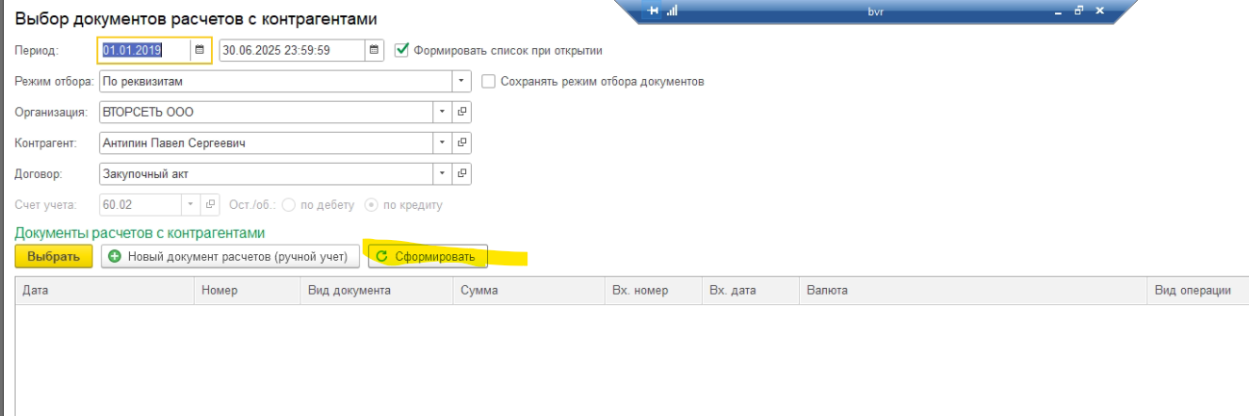

По кнопке “Сформировать” должен появиться связанный авансовый отчет. А его нет.

Либо нужно сделать обработку, которая проанализирует документы Операция вручную. Соберет проводки Дт60.01 Кт 60.02 с субконто “Закупочный акт”. В каждой из таких проводок автоматически проставит значение субконто “Документ расчета с контрагентом” связанным значением авансового отчета.